

Unbox & Discover: Era Baru TV AI Samsung

Samsung TV tahun 2024 meningkatkan pengalaman hiburan di rumah dengan prosesor dan fitur canggih yang digerakkan oleh AI

Jakarta, Indonesia – 1 Agustus 2024 - Samsung Electronics Co., Ltd. memperlihatkan jajaran TV dan Sound Device 2024 pada Unbox & Discover dengan menghadirkan Samsung Neo QLED 8K, Neo QLED 4K, OLED, dan Sound Device terbaru. Sebagai pemimpin produsen TV di dunia selama 18 tahun berturut-turut, lini produk Samsung TV yang ditampilkan pada acara tahun ini akan meningkatkan pengalaman konsumen dalam menikmati hiburan di rumah, berkat serangkaian solusi canggih yang ditenagai oleh AI.

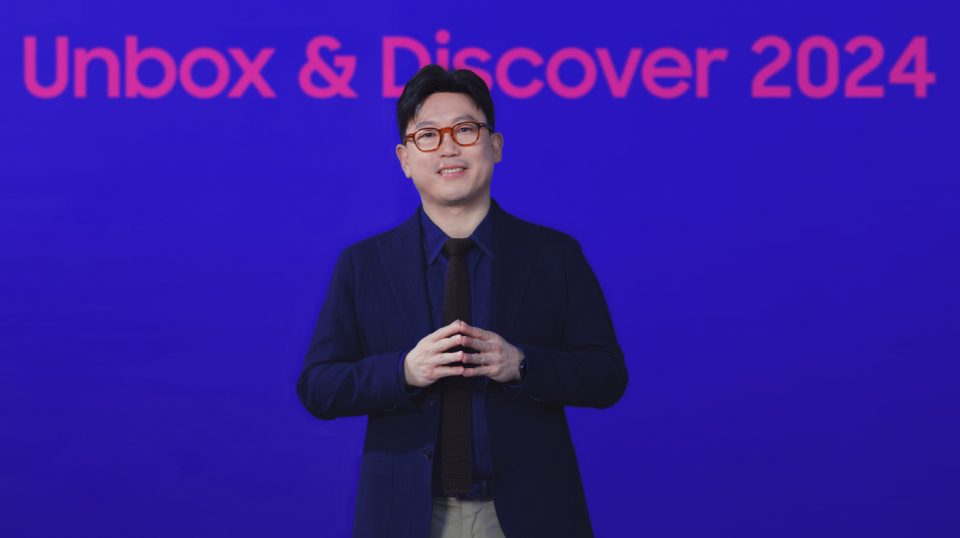
SW Yong, President and Head of the Visual Display Business di Samsung Electronics, mengatakan pengintegrasian AI menghadirkan pengalaman menonton yang luar biasa di Samsung TV

“Kami memperluas kemampuan pengalaman hiburan di rumah dengan pengintegrasian AI melalui cara-cara yang melampaui pengalaman menonton tradisional,” kata SW Yong, President and Head of the Visual Display Business di Samsung Electronics. “Jajaran produk baru tahun ini merupakan bukti komitmen kami terhadap inovasi, di mana kami menawarkan produk yang tidak hanya memberikan pengalaman menonton yang luar biasa namun juga memberikan kontribusi yang berarti bagi gaya hidup konsumen.”

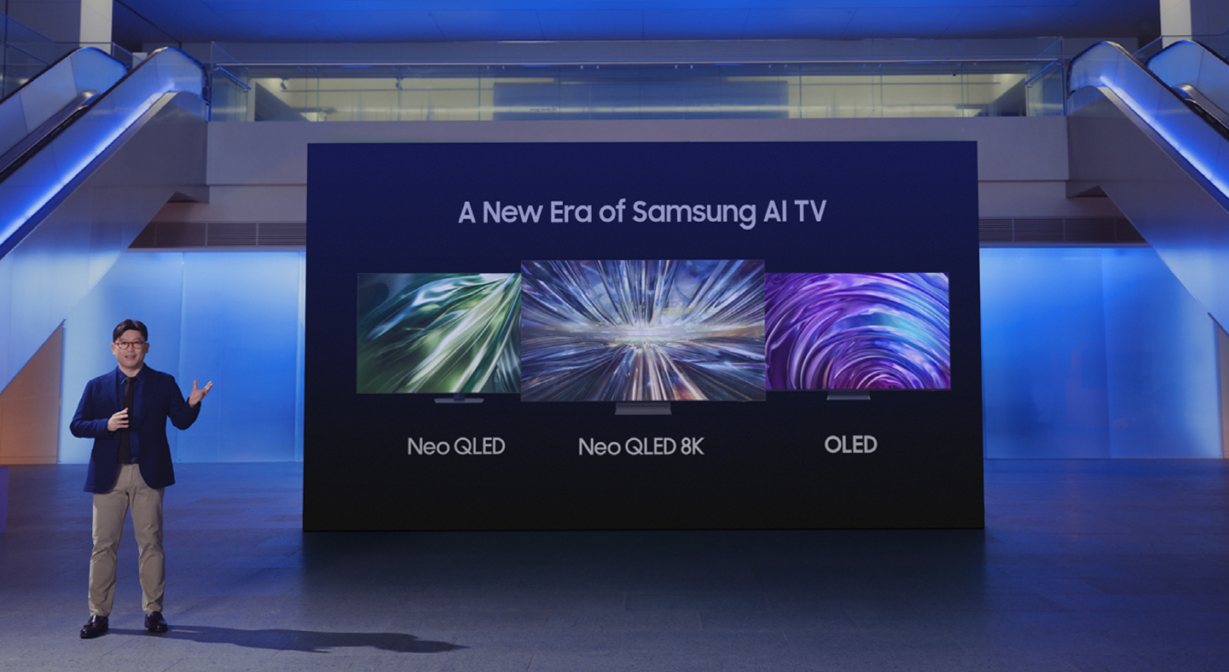
Jajaran TV tahun 2024 memulai era baru Samsung AI TV yang akan meningkatkan pengalaman konsumen dalam menikmati hiburan di rumah

Meningkatkan Pengalaman dengan Neo QLED 8K: Kejernihan, Suara, dan Kecerdasan

Neo QLED 8K merupakan produk flagship dalam rangkaian TV terbaru Samsung, yang dilengkapi dengan prosesor NQ8 AI Gen3 yang canggih dan menandai peningkatan yang signifikan dalam teknologi AI TV. Prosesor ini memiliki fitur Neural Processing Unit (NPU) yang memiliki kecepatan dua kali lipat dibandingkan sebelumnya , serta jumlah neural network yang naik delapan kali lipat dari 64 menjadi 512, untuk memastikan pengalaman menonton yang luar biasa dengan detail yang tajam, apa pun sumber inputnya.

Setiap tayangan di Neo QLED 8K akan sangat memanjakan mata berkat teknologi gambar berbasis AI. Teknologi ini menghadirkan detail terbaik dengan tingkat kejernihan dan tampilan alami yang luar biasa, mulai dari ekspresi wajah hingga nuansa yang paling lembut sekalipun. Dengan 8K AI Upscaling Pro, acara dan film favorit dapat ditingkatkan kualitasnya untuk menghasilkan tampilan yang setara 8K, sehingga mereka dapat menikmati detail dan kejernihan gambar yang melebihi TV 4K konvensional. Selain itu, AI Motion Enhancer Pro akan membuat pergerakan cepat menjadi lebih halus dan jelas – yang sangat didambakan oleh para penggemar olahraga - sementara Real Depth Enhancer Pro akan menambahkan kedalaman yang nyata pada gambar dan ‘menenggelamkan’ pengguna ke dalam adegan setiap saat. Semua fitur ini meredefinisikan pengalaman menonton di layar besar dan menetapkan standar baru dalam visual yang imersif.

Neo QLED 8K TV juga menghadirkan audio yang akurat yang didukung oleh teknologi suara AI. Fitur Active Voice Amplifier Pro tahun ini mampu memisahkan dialog dari noise yang terdengar di latar belakang, untuk memastikan setiap kata terdengar dengan jelas oleh penonton. Fitur Object Tracking Sound Pro juga memperkaya pengalaman audio dengan menyelaraskan suara dengan adegan di layar, untuk menciptakan pengalaman menonton yang lebih dinamis dan menarik. Adaptive Sound Pro semakin menyempurnakan pengalaman audio dengan menyesuaikan audio secara cerdas dengan konten dan akustik ruangan, sehingga suara yang dikeluarkan terdengar benar-benar kaya dan nyata.

Neo QLED 8K juga dilengkapi dengan fitur AI yang memahami dan beradaptasi dengan kebutuhan pengguna. AI Auto Game Mode akan aktif selama gaming, mengoptimalkan visual dan audio untuk pengalaman gaming yang lebih imersif dan menarik. AI Customization Mode menyesuaikan gambar untuk setiap adegan berdasarkan preferensi pengguna, sementara AI Energy Mode akan membantu menghemat daya tanpa mengorbankan kualitas gambar. Fitur-fitur ini memastikan bahwa Neo QLED 8K itu mudah, dapat disesuaikan, dan hemat energi untuk semua kebutuhan hiburan.

Tersedia dalam dua model, QN900D dan QN800D, dan dalam ukuran 65, 75, dan 85 inci, rangkaian produk Neo QLED 8K menjanjikan pengalaman menonton tak tertandingi yang membentuk standar baru dalam kategori TV berlayar besar di kelas premium.

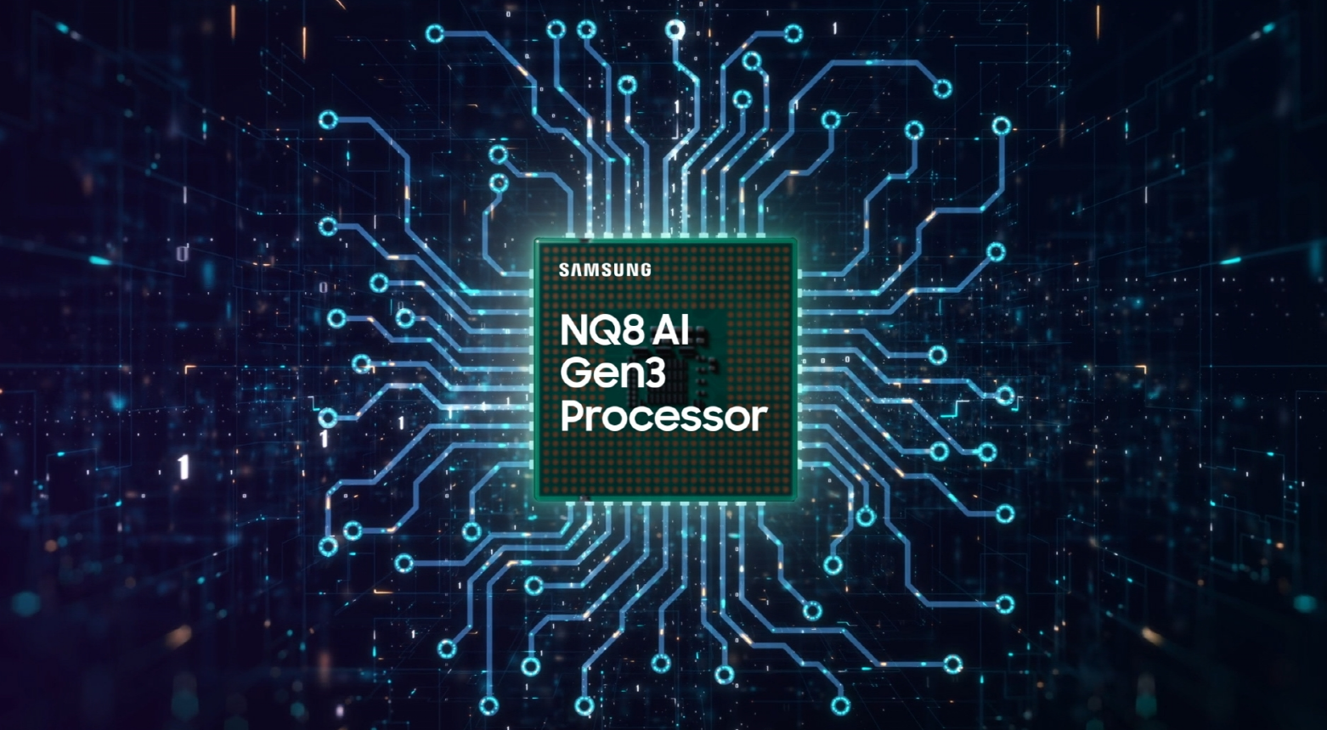
Nikmati pengalaman menonton dengan detail gambar yang tajam berkat prosesor NQ8 AI Gen3

Fitur Canggih dengan Samsung Tizen OS untuk Integrasi dan Personalisasi yang Lebih Baik

Pada tahun 2024, fitur-fitur AI di Samsung TV akan mengubah pengalaman pengguna dengan konektivitas yang canggih dan serangkaian fitur, aplikasi, dan platform mutakhir. Dengan memanfaatkan Tizen OS yang powerful, inovasi ini telah menciptakan ekosistem yang terhubung, dipersonalisasi, dan aman. Hal ini memungkinkan perangkat untuk berintegrasi dengan mudah ke dalam dunia digital pengguna, mengubah layar TV menjadi pusat bagi seluruh kebutuhan mereka.

TV terbaru Samsung dirancang untuk langsung terhubung dengan ekosistem pintar setelah diaktifkan berkat SmartThings Hub. Saat pengguna menyalakan Samsung TV baru mereka, TV tersebut akan mengenali dan terhubung ke jaringan dan perangkat yang ada, semuanya diatur melalui notifikasi sederhana di smartphone pengguna. Pengaturan yang mudah ini ada di semua perangkat Samsung di rumah serta peralatan pihak ketiga dan perangkat IoT, berkat kompatibilitasnya dengan HCA dan Matter. Dengan demikian, tidak dibutuhkan lagi hub tambahan, sehingga segala sesuatu mulai dari pencahayaan hingga sensor keamanan dapat dikelola langsung dari layar TV.

Rangkaian Samsung TV pada 2024 juga bisa terintegrasi dengan smartphone pengguna ke tingkat yang lebih jauh. Pengguna cukup mendekatkan smartphone mereka ke TV untuk mengaktifkan Mobile Smart Connect, yang mengubah perangkat menjadi remote universal untuk TV dan perangkat rumah tangga yang terhubung. Selain itu, pengguna juga dapat menikmati Virtual Gamepad menggunakan smartphone mereka sebagai pengontrol game dengan user interface (UI) yang dapat disesuaikan dan haptic feedback, menawarkan gameplay yang nyaman dan lebih baik.

Selain konektivitas, Smart TV Samsung untuk tahun 2024 juga menyuguhkan pengalaman yang sangat personal dengan aplikasi dan platformnya. Dengan tambahan widget terbaru Daily Board, layar TV sekarang menjadi dasbor yang dipersonalisasi yang memungkinkan pengguna untuk dengan mudah memantau status rumah, feed kamera, penggunaan energi, informasi cuaca, dan banyak lagi. Samsung juga memperkenalkan Samsung Daily+, sebuah platform smart home terpadu yang menyatukan beragam aplikasi, yang dikategorikan ke dalam SmartThings, Health, dan Workspace, yang masing-masing bertujuan untuk meningkatkan berbagai aspek gaya hidup pengguna dan lingkungan rumah.

Keamanan adalah yang terpenting, dan dengan Samsung Knox, setiap fitur, aplikasi, dan platform mendapat manfaat dari perlindungan yang kuat ini, sehingga pengalaman terhubung tetap terlindungi dan aman.

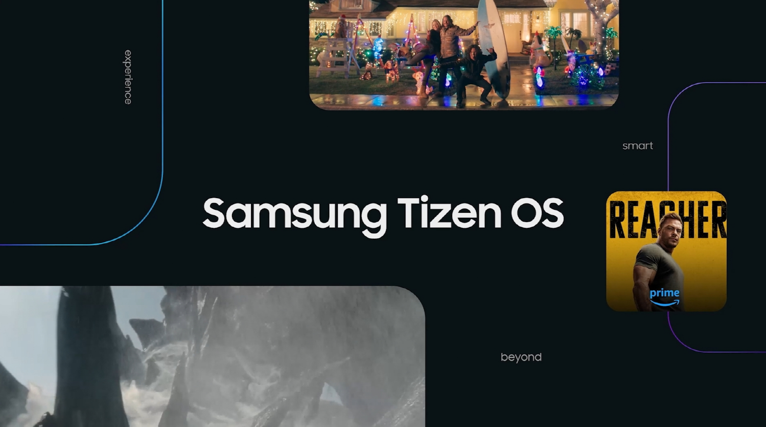
Tizen OS di Samsung TV kini makin canggih dan powerful untuk menciptakan ekosistem yang terhubung, dipersonalisasi, dan aman

Produk Lengkap untuk Berbagai Kebutuhan Hiburan: Neo QLED 4K, OLED, dan Soundbar

Rangkaian produk TV dan soundbar yang ditingkatkan dan diperkenalkan Samsung pada tahun ini, dirancang untuk memberikan lebih banyak pilihan bagi konsumen untuk memenuhi gaya hidup dan preferensi mereka yang beragam. Rangkaian produk yang komprehensif ini mempertegas komitmen Samsung terhadap inovasi dan pendekatan yang mementingkan konsumen.

Kini Anda dapat merasakan pengalaman menonton lebih seru di Neo QLED 4K dengan fitur-fitur inovatif yang ditenagai oleh NQ4 AI Gen2 Processor. Chip canggih ini akan menghidupkan berbagai konten, menampilkannya dalam resolusi 4K yang menakjubkan. Disempurnakan dengan Real Depth Enhancer Pro dan Quantum Matrix Technology, layarnya memastikan kontras yang sempurna bahkan dalam scene-scene yang kompleks. Dengan layar Pantone Validated pertama di dunia untuk akurasi warna dan Dolby Atmos untuk pengalaman audio yang imersif, Neo QLED 4K menetapkan standar untuk pengalaman 4K UHD terbaik. Neo QLED 4K akan tersedia dalam ukuran mulai dari 43 hingga 98 inci, untuk berbagai tempat menonton.

Samsung juga memperkenalkan Glare-Free OLED pertama di dunia, menghilangkan pantulan yang tak diperlukan sekaligus mempertahankan warna hitam pekat dan gambar yang jernih dalam kondisi pencahayaan apa pun. Ditenagai oleh NQ4 AI Gen2 Processor yang sama tangguhnya dengan rangkaian Neo QLED 4K, Samsung OLED TV memiliki fitur-fitur seperti Real Depth Enhancer dan OLED HDR Pro, yang menghadirkan kualitas gambar yang lebih baik.

Selain itu, dengan fitur-fitur seperti Motion Xcelerator 144Hz yang memastikan gerakan yang mulus dan tingkat respons yang cepat, Samsung OLED merupakan pilihan utama untuk gaming. Dilengkapi dengan desain yang ramping, OLED TV ini memberikan ruang menonton yang lebih luas. Tersedia dalam dua model, S95D dan S90D- mulai dari 55 hingga 77 inci, tersedia ukuran yang cocok untuk setiap rumah.

Lini produk 2024 juga mencakup Soundbar Q-Series terbaru, Q990D, yang memiliki pengaturan 11.1.4 channel dengan Wireless Dolby Atmos. Model ini hadir dengan sejumlah fitur yang menjadi bukti keunggulan Samsung sebagai brand soundbar terlaris di dunia selama 10 tahun terakhir, dengan inovasi seperti Group Play untuk suara yang menggelegar dan memenuhi ruangan, serta opsi untuk mendengarkan secara personal, yang memudahkan pengguna untuk menikmati konten melalui speaker belakang tanpa mengganggu orang lain.

Soundbar S800D yang ultra-slim akan menghadirkan kualitas audio yang luar biasa dalam desain yang luar biasa ramping dan hemat tempat. Selain itu, semua soundbar Samsung hadir dengan teknologi audio yang canggih seperti Q-Symphony, yang mengintegrasikan TV dan soundbar Samsung secara mulus, untuk menghadirkan pengalaman suara yang tertata dengan baik.

Terakhir, Samsung telah meluncurkan Music Frame terbaru, yang memadukan audio premium dengan desain artistik yang terinspirasi oleh The Frame TV. Perangkat serbaguna ini memudahkan pengguna untuk menampilkan foto atau karya seni pribadi sambil menikmati audio wireless dengan fitur-fitur yang pintar. Baik digunakan sebagai perangkat mandiri maupun dipasangkan dengan TV dan soundbar, Music Frame menjanjikan pengalaman mendengarkan yang lebih baik, di ruangan apapun.

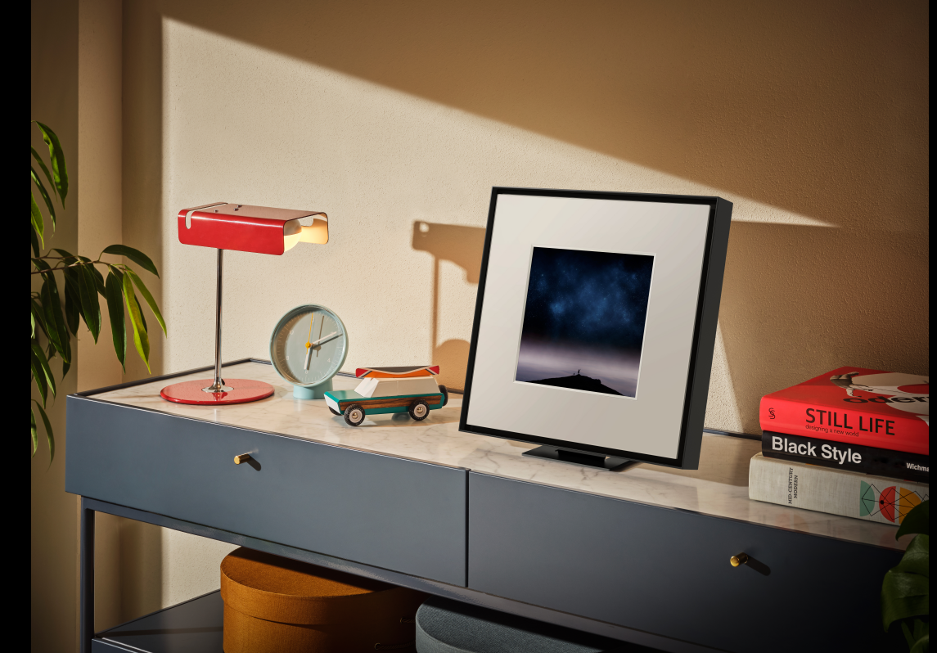
Music Frame terbaru memadukan audio premium dengan desain artistik untuk menampilkan foto atau karya seni pribadi sambil menikmati audio wireless dengan fitur-fitur pintar

Untuk informasi lebih lanjut, silakan kunjungi https://samsung.com/id/samsung-ai-tv.

***

Tentang Samsung Electronics Co., Ltd.
Samsung menginspirasi dunia dan membentuk masa depan dengan ide dan teknologi transformatif. Perusahaan ini mendefinisikan ulang dunia TV, smartphone, wearables, tablet, peralatan rumah tangga, sistem jaringan dan memori, sistem LSI, foundry dan solusi LED, serta menghadirkan pengalaman terhubung yang mulus melalui ekosistem SmartThings dan kolaborasi terbuka dengan para mitra. Untuk berita terkini, silakan kunjungi Samsung Newsroom di news.samsung.com.

Berdasarkan confirmation letter dari Omdia (Februari 2024)
Hanya untuk model QN900D. Fitur-fitur yang disediakan dapat bervariasi tergantung pada model.
Berdasarkan hasil penelitian internal Samsung. Pengalaman yang sebenarnya dapat bervariasi, tergantung pada kondisi menonton dan kualitas konten.
Hanya untuk model QN900D. Fitur-fitur yang disediakan dapat bervariasi tergantung pada model.
Hanya untuk model QN900D. Fitur-fitur yang disediakan dapat bervariasi tergantung pada model.
Perhitungan listrik tergantung pada lokasi, wilayah, dan penggunaan atau konsumsi sebenarnya
Tersedia pada QN90. Fitur yang disediakan dapat bervariasi tergantung pada model.
HDR Pro tersedia pada model S95D. Fitur yang disediakan dapat bervariasi tergantung pada modelnya.
Motion Xcelerator 144Hz tersedia pada model S95D dan S90D. Fitur yang disediakan dapat bervariasi tergantung pada model.
Berdasarkan confirmation letter dari futuresource (Februari 2024)

